## 现代世界的人口迁徙和文化的交融、传承与保护

一、选择题

1.第一次世界大战期间，一些青年艺术家在瑞士组成艺术群体“达达派”。他们用纸片、抹布、电车票、火柴盒等进行创作，甚至把瓷质的小便器命名为“喷泉”搬上展览会。这类作品(　　)

A．抒发了浪漫情怀 B．遵循了写实原则

C．突出了理性思维 D．表达了幻灭反叛

2.第一次世界大战爆发后，英国政府掌握了重要原料的分配，还征用各类财产，设立国家染织厂，经营了250家军需品工厂，同时实行限定物价、监督铁路、控制矿业与交通运输业等政策。这表明，一战促使英国(　　)

A．资本主义转型完成

B．垄断资本主义进一步发展

C．产业结构逐步优化

D．政府职能发生根本性转变

3.下图是第二次世界大战中反法西斯盟国军队实施的某重大军事行动示意图。该军事行动达成的直接政治后果是(　　)

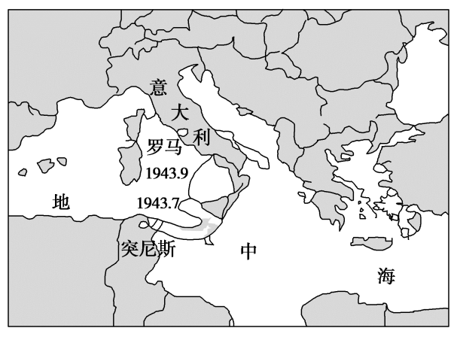

A．欧洲第二战场开辟

B．轴心国集团的瓦解

C．反法西斯战争根本转折完成

D．联合国成员国的进一步增加

4.从二战后到20世纪50年代初，大约有1 500万到2 000万移民获准进入英国、法国、德国和北欧国家。他们大多来自西班牙、葡萄牙、希腊、南斯拉夫和土耳其等国家，也有来自印度、巴基斯坦、北非等其他地区的移民。这股移民潮 (　　)

A．有助于欧洲推进经济复兴计划

B．使冷战局势更加严峻

C．实质是宗教冲突下的难民问题

D．促使欧洲走向一体化

5.新加坡为了强化公民的整体认同感，每年都会开展“国家意识周”活动，主旨是让新加坡公民具有对国家坚定的道德观和强烈的国家意识，构建共同价值体系。这主要是因为 (　　)

A．对雅典民主政治的极度推崇

B．培养公民政治参与感的需要

C．公民价值观完全一致的需要

D．新加坡民族与文化的多元化

6.泰山其文化价值体现在佛教、道教、封禅以及世代歌咏、吟诵文化的同为一体。结合登山线路格局的变换，对泰山的封禅祭祀包括酝酿、登天和抵达仙境三个阶段。这突出了文化遗产(　　)

A．文化概念上的完整性

B．范围上的完整性

C．内容上的丰富性

D．影响上的广泛性

7.阿布辛拜勒神庙被联合国教科文组织拟定为世界文化遗产的根本原因是(　　)

A．阿布辛拜勒神庙是人们认识古埃及历史文化的教科书

B．阿布辛拜勒神庙是学术研究的重要资源

C．阿布辛拜勒神庙是世界各民族互相学习的重要资料

D．阿布辛拜勒神庙在人类历史上“具有突出的普遍价值”

8．在不同的历史阶段，世界各地不同民族的移民来到北美，他们长期生活在一起，不同民族的文化得到了充分的交流和融合，再加上互相通婚，形成了“移民文化”——一个新的多元的美利坚文化。由此可推知(　　)

A．移民的多源性是美国政治文明的重要特点

B．文化认同是美国民族认同、国家认同的基础

C．移民群体的多源性决定了美国文化的先进性

D．民族和文化的内源性是美国社会的显著特征

9.2019年《经济学人》杂志的封面上写有“剪刀是可以装进集装箱运输的，但理发师不行”的文字说明。这反映了(　　)

A．经济全球化发展陷入了停滞阶段

B．产业转型导致了经济全球化趋缓

C．经济全球化需要更合理移民政策

D．人口流动的困难制约经济全球化

10．印欧人不断地迁徙，使得世界各地的文明在更广大的范围内碰撞、交融，有的消失了，有的同化了，但却产生了更多更高级的文明，这说明 (　　)

A．不断地交融推进人类社会文明的发展

B．各地社会发展落后使得无法抵抗印欧人的冲击

C．民族交融是历史发展的必然趋势

D．印欧人的冲击是产生更高阶段文明的根本原因

11.塔哈·侯赛因是埃及盲人作家，被誉为“阿拉伯文学之柱”。他的自传体小说《日子》，描绘了19世纪末20世纪初埃及的社会生活，体现了当时具有新思想的知识分子要求进步与改革的强烈愿望，也标志着埃及现代新文学的诞生。侯赛因也成为埃及要求民族复兴的新兴力量的代表。这反映了第二次世界大战后埃及(　　)

A．宣布伊斯兰教为官方宗教

B．宣布阿拉伯语为官方语言

C．重视古埃及文化遗产保护

D．复兴民族文化的发展要求

12.公共图书馆在18世纪尚不多见，19世纪中期，法国、美国、普鲁士和奥地利则各有上百个公共图书馆，剧院、音乐厅、博物馆已在城市普遍出现。这一现象(　　)

A．推动了文化的大众化发展

B．反映了社会矛盾日益缓和

C．加速了科技向生产力转化

D．促进了现实主义文艺产生

二、非选择题

13.[史料实证]　《世界遗产公约》的颁布

史料　第4条　本公约缔约国均承认，保证第l条和第2条中提及的、本国领土内的文化和自然遗产的确定、保护、保存、展出和遗传后代，主要是有关国家的责任。该国将为此目的竭尽全力，最大限度地利用本国资源，必要时利用所能获得的国际援助和合作，特别是财政、艺术、科学及技术方面的援助和合作。

——《保护世界文化和自然遗产公约》

从史料中我们可以获取哪些历史信息？

14.阅读材料，回答问题。

材料一　书院是我国古代一种特殊的教育组织形式。北宋年间，涌现出以四大书院为首的大批书院，南宋更是书院发展的黄金时期。书院以培养“希贤希圣”之士为己任，提倡“为己之学”，主张“进德”与“修业”并重。课程内容完全是由执教的山长、主讲教师确定，除以“四书”“五经”为代表的儒家经典外，还有儒学大师各自的研究心得。同时，历史典籍也是宋代书院的课程内容之一，部分书院还教授关于农田、治民、水利、算术以及军事等一些实用技能型知识。

——摘编自杨果、赵治乐《也谈宋代书院与同时代的欧洲大学》等

材料二　在1100年至1200年间，大量的新知识涌入西欧，这些新知识冲破了大教堂学校和修道院学校的束缚，产生了有学问的职业。它吸引了来自欧洲各地的求知欲旺盛的青年……来到巴黎和博洛尼亚，组成那些学术行会，并给予我们对于大学的最初和最好的定义：一个由教师和学生组成的社团。……当时大学一般开设文学、神学、法学和医学四大学科，文学最初是其他学科的基础，后来才独立成科，“七艺”是其主要课程。“七艺”的起源可追溯到古希腊，一般包括文法、修辞逻辑学、算术、几何、天文以及音乐，后来又增加了自然科学、历史、地理等课程。

——摘编自贺国庆《欧洲中世纪大学起源探微》等

根据材料并结合所学知识，假如你生活在1100年至1200年间的社会，你更愿意选择在中国的书院还是欧洲的大学学习？请说明理由。(要求：态度明确，理由充分，逻辑严密)

答案：D

答案：B

答案：B

答案：A

答案：D

答案：A

答案：D

答案：B

答案：D

答案：A

答案：D

答案：A

答案：信息：各缔约国领土内的文化和自然遗产的保护，“主要是有关国家的责任”；世界遗产的保护应以本国为主，国际援助为辅。

答案：(示例一)选择在中国的书院学习。结合北宋时代背景，可从学习儒家经典等学习内容、以考取功名为学习目的、成为国家所需的德才兼备的人才，促进文化繁荣等方面展开。(12分)

(示例二)选择在欧洲的大学学习。结合中世纪欧洲社会发展状况，可从推动科学知识的传播促进城市发展、为近代科学的萌发打下基础、为文艺复兴宗教改革做准备等方面展开。(12分)